今日动态
12月2日 星期一 晴
- 入园情况：
今日来园26位小朋友。张子柚、宋岱林和王熙程小朋友请假。
2.区域游戏活动
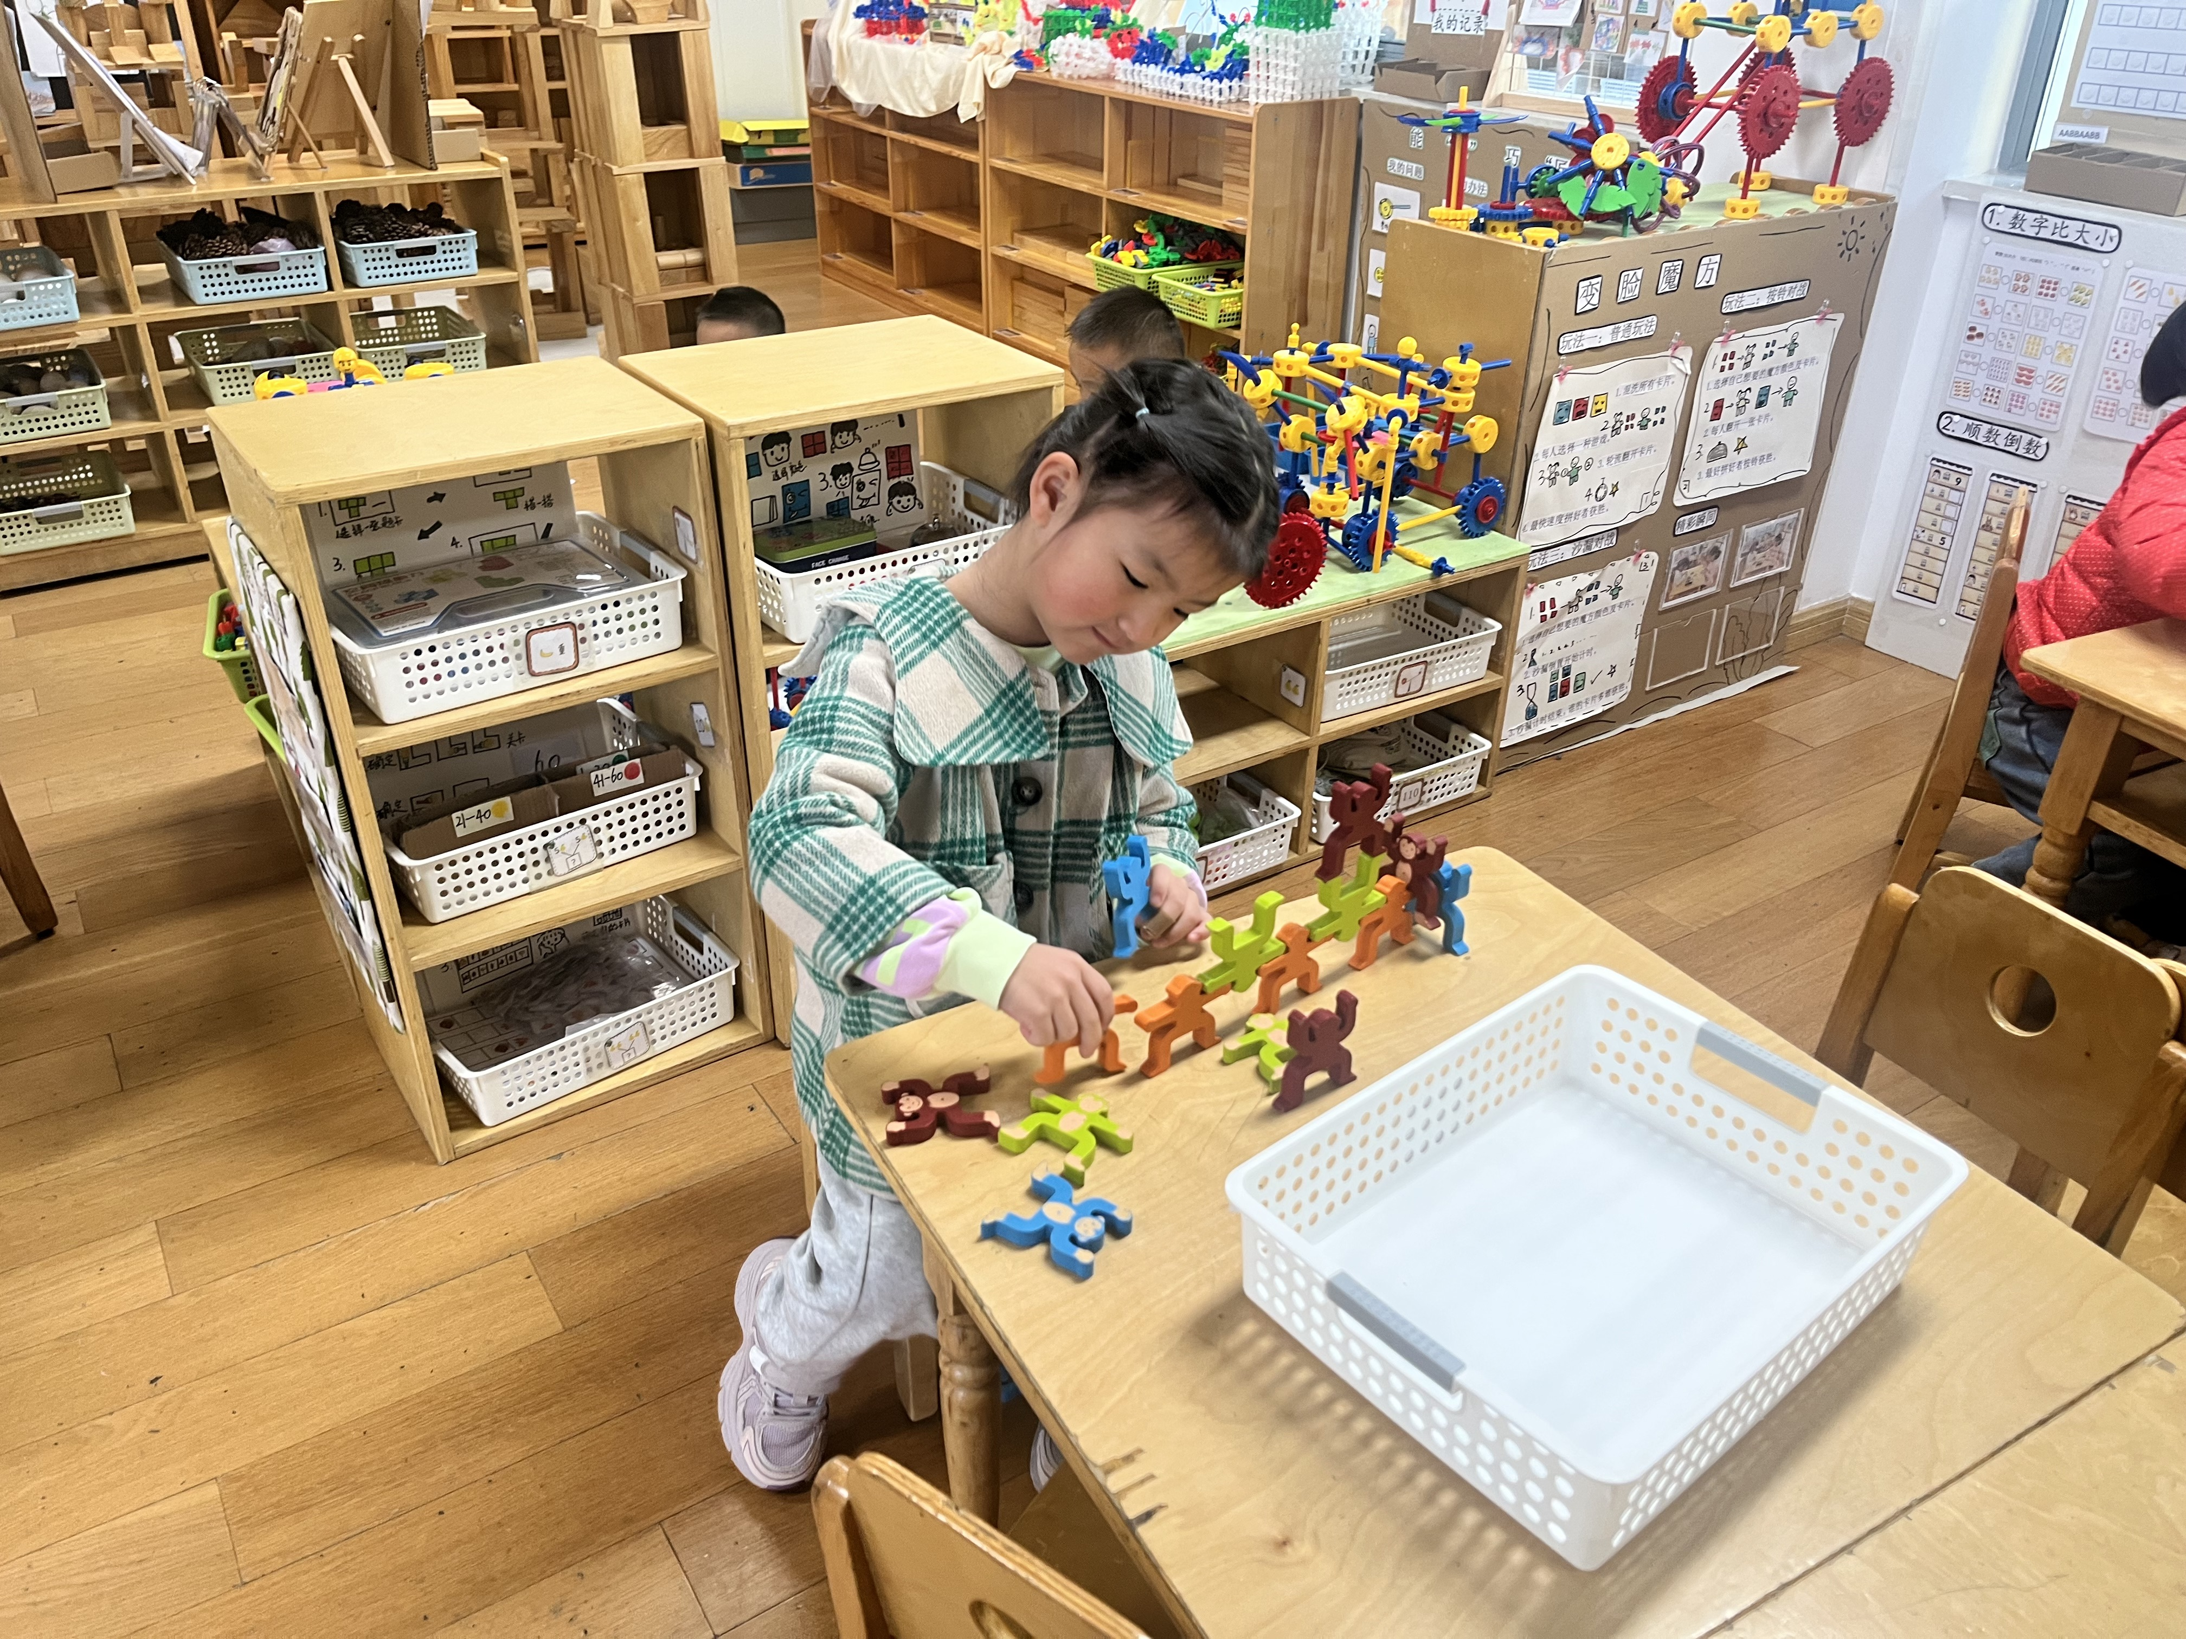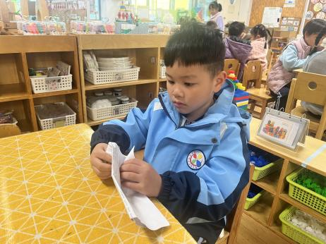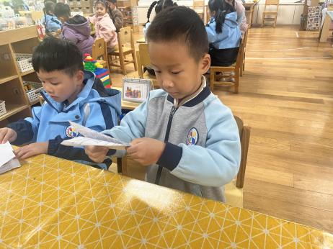
美工区
丁啸在折火箭。
美工区
易逸在折火箭。
益智区
尚子晴在玩平衡小人。

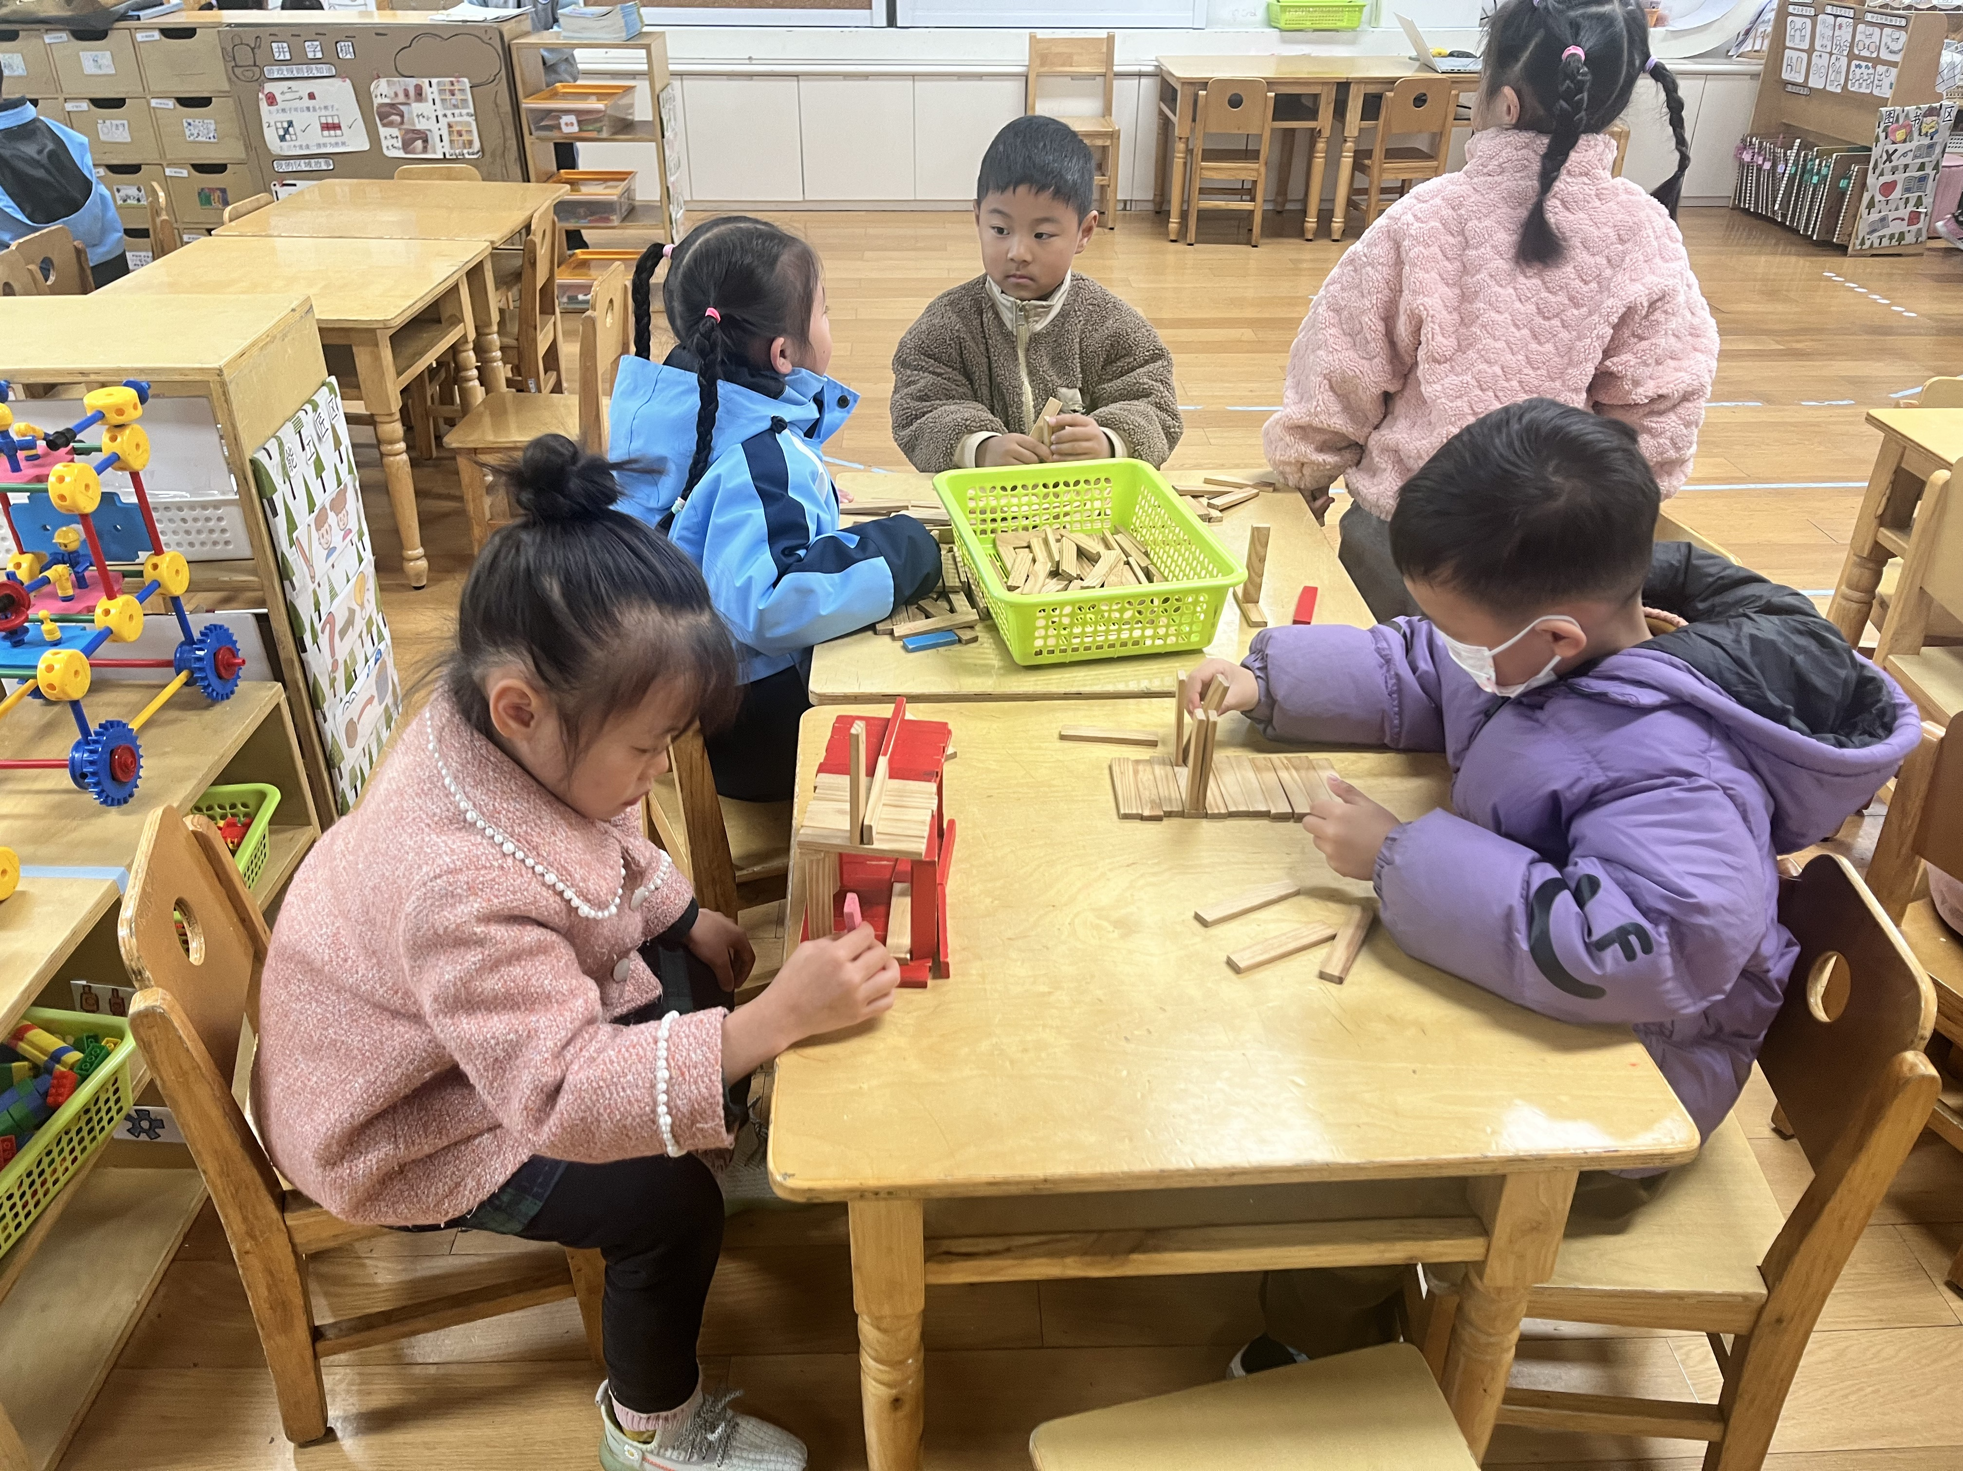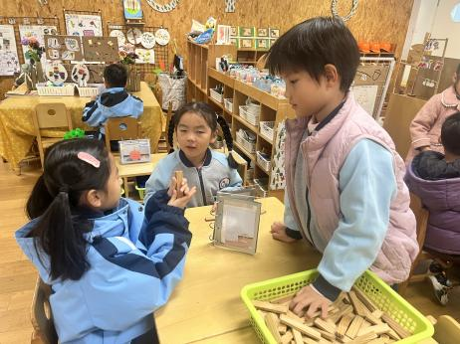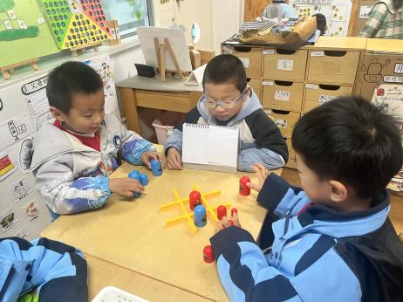
益智区
几人在玩井字棋。
桌面建构区
几位小朋友在讨论做什么。
桌面建构区
高子鱼在做房子！

3集体活动
动物一直是幼儿乐于探索、善于探索、易于探索的生物。孩子们喜欢动物很多，有珍稀动物，也有生活中常见的小动物，动物的身上有很多值得幼儿探索学习的信息，如：动物的各种特征、动物的习性、动物的本领、动物与人们之间的关系等等。本次活动是对孩子已有经验的整理和提升，给孩子创造了一个交流的平台，让孩子能大胆的讲述，同时让孩子在自主探索和交流中认识各种动物，了解它们的神奇之处。
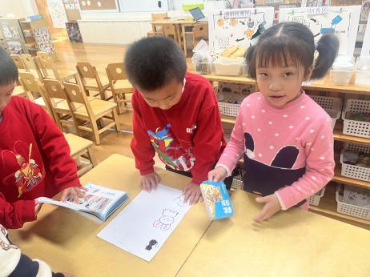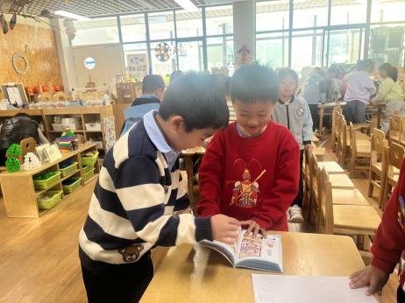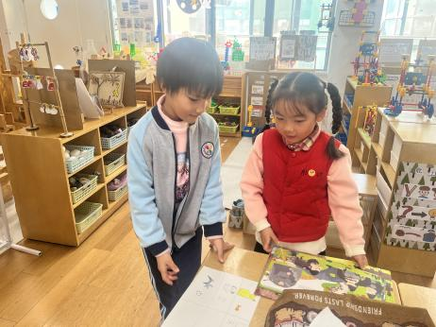
- 户外活动
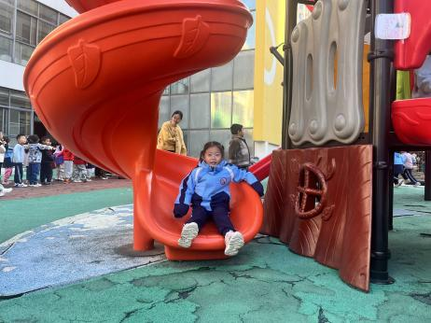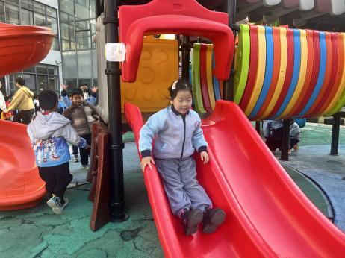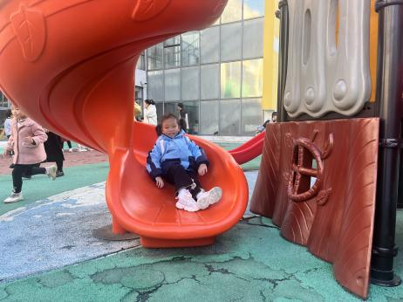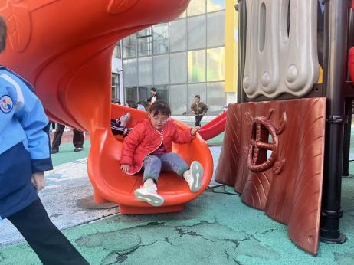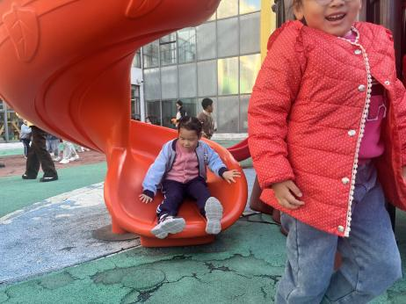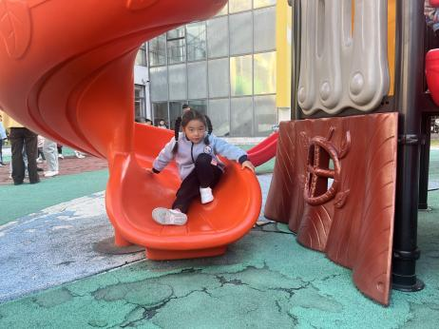
5.生活活动
早点：鲜牛奶，饼干，碧根果。
午饭：荞麦饭、红烧玉米排骨、香干炒花菜、鸡毛菜肉沫汤。
点心：青菜肉丝米线。 水果：苹果、蓝莓。
6.温馨提示
（1）请家长们及时完成安全教育哦！

